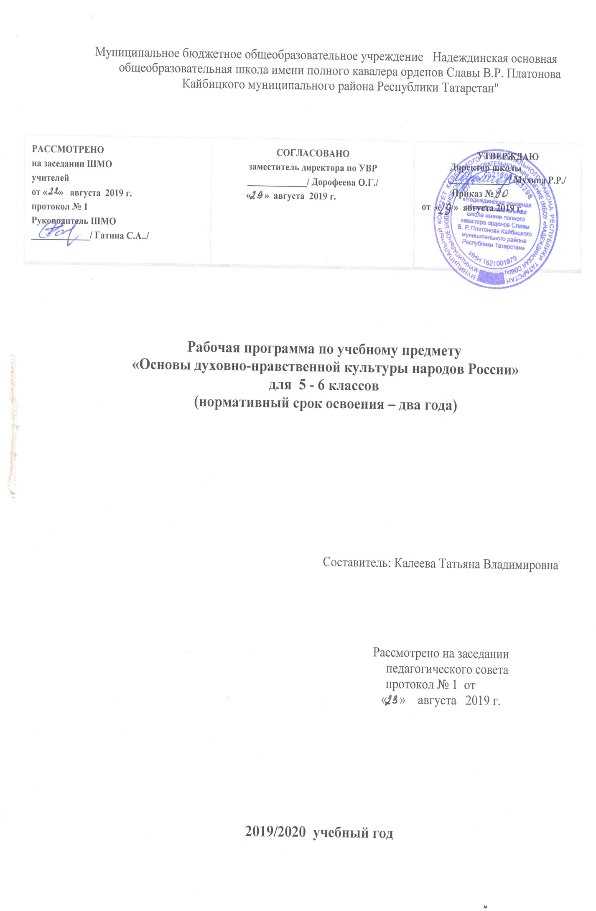

Пояснительная записка
Рабочая программа по «Основам духовно-нравственной культуры народов России» разработана на основе :
- Федерального государственного образовательного стандарта начального общего образования, утвержденного приказом Министерства образования и науки Российской Федерации от 6 октября 2009г. №373, зарегистрирован в Минюсте России 22 декабря 2009г., регистрационный номер 17785 (с изменениями на 8 апреля 2015 года)
- Авторской программы основного общего образования по Основам духовно-нравственной культуры народов России: 5- 6 классы: учебник для учащихся общеобразовательных учреждений. Н.Ф. Виноградова, В.И. Власенко, А.В. Поляков. – М.: Вентана -Граф, 2015.
- Рекомендаций по изучению предметных областей: «Основы религиозных культур и светской этики» и «Основы духовно-нравственной культуры народов России» (письмо Минобрнауки России от 25.05.2015 № 08-761);
Основной образовательной программы МБОУ «Надеждинская основная общеобразовательная школа имени полного кавалера орденов славы В.Р. Платонова Кайбицкого муниципального района Республики Татарстан», реализующего федеральный государственный образовательный стандарт начального общего образования на 2016 – 2021 годы.
- Учебного плана Муниципального бюджетного общеобразовательного учреждения «Надеждинская основная общеобразовательная школа имени полного кавалера орденов славы В.Р. Платонова Кайбицкого муниципального района Республики Татарстан» на 2019 – 2020 учебный год (утвержденного решением педагогического совета, Протокол №1 от 23 .08.2019г; Приказ № 90 от 23 августа 2019 года);
- Годового календарного учебного графика МБОУ «Надеждинская основная общеобразовательная школа имени полного кавалера орденов славы В.Р. Платонова Кайбицкого муниципального района Республики Татарстан» на 2019 – 2020 учебный год (приказ №89 от 23.08.2019 г.)

Составлена на основе авторской программы курса Н. Ф. Виноградовой «Основы духовно –нравственной культуры народов России» 5-6 классы, Российский учебник, 2019
В соответствии с учебным планом предусматривает обязательное изучение Основы духовно-нравственной культуры народов России на этапе основного общего образования в 5 классе в объёме 35 часов: 1 час в неделю (35 учебные недели)
В соответствии с учебным планом предусматривает обязательное изучение Основы духовно-нравственной культуры народов России на этапе основного общего образования в 6 классе в объеме 35 часов: 1 час в неделю (35 учебные недели)
Данная предметная область является логическим продолжением предметной области (учебного предмета) «Основы религиозных культур и светской этики» (ОРКСЭ) в начальной школе. При изучении «Основ духовно-нравственной культуры народов России» учитываются региональные, национальные и этнокультурные особенности народов Российской Федерации. В процессе изучения данного курса в 5- 6 классах у учащихся углубляется осознание идеи, что общечеловеческие ценности (добро, справедливость, милосердие, честность и др.) являются продуктом развития двух социальных сфер: традиционной культуры каждого народа и различных религиозных культур, что духовность человека есть преобладание в нем нравственных, интеллектуальных интересов над материальными, независимо от того, из какой социальной сферы (традиций, обычаев, веры) они были заимствованы и какому народу
изначально принадлежат.
Цель учебного курса «Основы духовно-нравственной культуры народов России» – формирование первоначальных представлений о светской этике, мотиваций к осознанному нравственному поведению, основанному на знании и уважении культурных традиций многонационального народа России, а также к диалогу с представителями других культур и мировоззрений.
Задачи курса:
1. развитие представлений обучающихся о значении нравственных норм и ценностей личности, семьи, общества;
2. обобщение знаний, понятий и представлений о духовной культуре и морали, ранее полученных обучающимися в начальной школе, и формирование у них ценностно-смысловых мировоззренческих основ, обеспечивающих целостное восприятие отечественной истории и культуры при изучении гуманитарных предметов на ступени основной школы;
3. развитие способностей обучающихся к общению в полиэтничной,
разномировоззренческой и многоконфессиональной среде на основе
взаимного уважения и диалога и др.
Главной формой организации в 5—6 классах остается урок с традиционной
структурой. Вместе с тем, возрастает доля мини-лекций, дискуссий, учебных
диалогов. Важнейшим структурным элементом урока становится работа с
рубриками «Послушаем друг друга», «Обсудим вместе». Большое внимание
уделяется парной и групповой форме организации обучения.
1.Планируемые предметные результаты освоения учебного курса
Личностные результаты:
1. осознание своей принадлежности к народу, национальности, стране, государству; чувство привязанности и любви к малой родине, гордости и за своё Отечество, российский народ и историю России (элементы гражданской идентичности);
2. понимание роли человека в обществе, принятие норм нравственного
поведения;
3. проявление гуманного отношения, толерантности к людям,
правильного взаимодействия в совместной деятельности, независимо
от возраста, национальности, вероисповедания участников диалога
или деятельности;
4. стремление к развитию интеллектуальных, нравственных,
эстетических потребностей.
Универсальные учебные действия.
Познавательные:
1. характеризовать понятие «духовно-нравственная культура»;
2. сравнивать нравственные ценности разных народов,
представленные в фольклоре, искусстве, религиозных учениях;
3. различать культовые сооружения разных религий;
4. формулировать выводы и умозаключения на основе анализа учебных
текстов.
Коммуникативные:
1. рассказывать о роли религий в развитии образования на Руси и в
России;
2. кратко характеризовать нравственные ценности человека
(патриотизм, трудолюбие, доброта, милосердие и др.).
Рефлексивные:
1. оценивать различные ситуации с позиций «нравственно»,
«безнравственно»;
2. анализировать и оценивать совместную деятельность (парную,
групповую работу) в соответствии с поставленной учебной задачей,
правилами коммуникации и делового этикета.
Информационные:
1. анализировать информацию, представленную в разной форме (в
том числе графической) и в разных источниках (текст, иллюстрация,
произведение искусства).
К концу обучения учащиеся научатся:
1. Воспроизводить полученную информацию, приводить примеры из
прочитанных текстов; оценивать главную мысль прочитанных текстов и
прослушанных объяснений учителя.
2. Сравнивать главную мысль литературных, фольклорных и
религиозных текстов. Проводить аналогии между героями, сопоставлять
их поведение с общечеловеческими духовно-нравственными ценностями.
3. Участвовать в диалоге: высказывать свои суждения, анализировать
высказывания участников беседы, добавлять, приводить доказательства.
4. Создавать по изображениям (художественным полотнам, иконам,
иллюстрациям) словесный портрет героя.
5. Оценивать поступки реальных лиц, героев произведений,
высказывания известных личностей.
6. Работать с исторической картой: находить объекты в соответствии с
учебной задачей.
7. Использовать информацию, полученную из разных источников, для
решения учебных и практических задач.
К концу обучения учащиеся смогут научиться:
1. Высказывать предположения о последствиях неправильного
(безнравственного) поведения человека.
2 Оценивать свои поступки, соотнося их с правилами нравственности и
этики; намечать способы саморазвития.
3. Работать с историческими источниками и документами.
II. Содержание курса
5 класс (35 ч)
Введение (3 ч)
Зачем изучать предмет «Основы духовно-нравственной культуры
народов России». Отношение к культуре родного народа, Родины как
отражение патриотических чувств человека.
Что такое культура общества. Культура как совокупность
интеллектуальных, нравственных, этических и эстетических
достижений общества. Многообразие культуры. Культура материальная
и духовная. Как развивается и обогащается культура. Материальная и
духовная культура.
Расширение кругозора. Примеры культурной жизни народов в
разные исторические времена; зарождение культуры в первобытном
обществе.
Раздел I
В мире культуры (12 ч)
Величие многонациональной российской культуры. Российская
культура — сплав культур народов, проживающих на территории РФ.
Фольклор и декоративно-прикладное творчество народов России.
Деятели науки и культуры — представители разных национальностей
(ученые, писатели, художники, композиторы, архитекторы, актеры,
представители других творческих профессий).
Человек — творец и носитель культуры. Вне культуры жизнь
человека невозможна. Вклад личности в культуру зависит от ее таланта,
способностей, упорства. Законы нравственности — часть культуры
общества. Источники, создающие нравственные установки.
Раздел II
Нравственные ценности российского народа (18 ч)
«Береги землю родимую, как мать любимую». Патриотические
чувства
— характеристика культурного человека. Представления о патриотизме
в фольклоре разных народов. Герои национального эпоса разных
народов (Улып, Сияжар, Боотур, Урал-батыр и др.). Былинные герои
русского эпоса.
Жизнь ратными подвигами полна. Реальные примеры выражения
патриотических чувств в истории России (Александр Невский, Дмитрий
Донской, Кузьма Минин, Иван Сусанин, Надежда Дурова и др.)
Патриоты — представители разных конфессий (Сергей Радонежский,
Рабби Шнеур- Залман и др.). Герои Великой Отечественной войны.
В труде — красота человека. Тема труда в фольклоре разных
народов (сказках, легендах, пословицах).
«Плод добрых трудов славен». Традиционные религии о труде и
трудолюбии.
Люди труда. Примеры самоотверженного труда людей разных
национальностей на благо Родины (землепроходцы, ученые,
путешественники, геологи, космонавты и др.).
Бережное отношение к природе. Бережное отношение к природе
— нравственная ценность. Одушевление природы нашими предками.
Создание заповедников, заказников как часть природоохранной
деятельности. Заповедные места и природные памятники на карте
России.
Семья — хранитель духовных ценностей. Роль семьи в жизни
человека. Любовь, искренность, симпатия, уважение, взаимопомощь и
поддержка — главные семейные ценности. О любви и милосердии в
разных религиях. Семейные ценности в православии, буддизме, исламе,
иудаизме. Взаимоотношения членов семьи. Отражение семейных
ценностей в фольклоре разных народов. Семья — первый трудовой
коллектив. Коллективный труд в семье. Традиции и семейные
праздники, совместное проведение досуга.
Обобщающие уроки (2 ч)
6 класс (35 часа)
Введение
Что вы уже знаете о духовно-нравственной культуре народов
России
(2 ч)
Что такое культура общества, что такое индивидуальная культура
человека. Интеллектуальные, нравственные, художественные ценности
российской культуры. Истоки возникновения культуры. Влияние
традиций и религиозных идей на развитие культуры.
Человек — носитель и творец культуры. Деятели науки,
литературы, живописи, музыки, архитектуры, театра и их вклад в
развитие российской культуры.
Раздел I
Религия и культура (18 ч)
Роль религии в развитии культуры. Вклад религии в развитие
материальной и духовной культуры общества. Примеры
интеллектуальных, нравственных, художественных культовых
ценностей культуры. Представления о сотворении мира в разных
религиях.
Культурное наследие христианской Руси. Влияние принятия
христианства на развитие общества и становление культуры народа.
Христианская вера и образование в Древней Руси. Великие князья
Древней Руси и их влияние на развитие образования. Роль монастырей в
развитии образования. Традиции православной религии в воспитании
детей. Художественные ценности христианства. Православный храм как
культовое произведение архитектуры. Икона — художественное
произведение. Духовная музыка. Богослужебное пение. Колокольный
звон. Особенности православного календаря. Православные праздники.
Культура ислама. Возникновение ислама. Ислам в России. VII—XII
вв.
— золотое время исламской культуры. Успехи науки и образования.
Мечеть
— архитектурный шедевр, ценность исламской и мировой культуры.
Роль мечети в развитии культуры и образования мусульман. Традиции
ислама в воспитании детей. Вклад мусульманской литературы в
сокровищницу мировой культуры. Декоративно-прикладное искусство
народов, исповедующих ислам. Орнамент, каллиграфия в искусстве
ислама. Исламский календарь. Мусульманские праздники.
Иудаизм и культура. Возникновение иудаизма. Иудаизм в России.
Тора
— Пятикнижие Моисея. Иудейская история в произведениях
живописи. Мифы, легенды о сотворении мира. Синагога — дом окнами
на Восток, прообраз мироздания, молельный дом евреев. Еврейский
календарь. Праздники в иудаизме.
Культурные традиции буддизма. Возникновение буддизма.
Распространение буддизма в России. Буддийские монастыри — очаги
культуры, буддийские школы для детей. Жизнь буддийских монахов.
Разнообразие и особенности буддийских культовых сооружений.
Искусство танка. Буддийский календарь. Буддийские праздники.
Раздел II
Как сохранить духовные ценности (5 ч)
Забота государства о сохранении духовных ценностей.
Конституционные права граждан на свободу исповедования. Трудные
периоды в истории религий. Расцвет традиционных религий России.
Хранить память предков. Уважение к труду, обычаям, вере
предков. Примеры благотворительности из российской истории.
Известные меценаты России.
Раздел III
Твой духовный мир (8 ч)
Что составляет твой духовный мир. Взгляды человека на мир.
Интересы, склонности, убеждения человека. Культура человека и его
образованность. Влияние образования на повышение уровня культуры.
Расширение представлений об истории, научных открытиях, событиях
общественной жизни. Эмоциональное отношение к окружающему миру,
проявление чувств. Развитие в себе чувства прекрасного, желание
общаться с природой, произведениями искусства. Культура поведения
человека. Этикет в разных жизненных ситуациях. Нравственные
качества человека.
Обобщающие уроки (2 ч)

Тематическое планирование
5 класс

№ | Наименование раздела | Количество часов
1 | В мире культуры | 15
2 | Нравственные ценности российского народа | 20
 | Итого | 35

Тематическое планирование
6 класс
№ | Наименование раздела | Количество часов
1 | Религия и культура | 20
2 | Как сохранить духовные ценности | 15
 | Итого | 35

